**ФЕДЕРАЛЬНОЕ ГОСУДАРСТВЕННОЕ АВТОНОМНОЕ ОБРАЗОВАТЕЛЬНОЕ УЧРЕЖДЕНИЕ ВЫСШЕГО ОБРАЗОВАНИЯ**

**«САНКТ-ПЕТЕРБУРГСКИЙ НАЦИОНАЛЬНЫЙ ИССЛЕДОВАТЕЛЬСКИЙ УНИВЕРСИТЕТ ИТМО»**

**Факультет инфокоммуникационных технологий**

**Дисциплина:**

«Проектирование и реализация баз данных»

**ОТЧЕТ ПО ЛАБОРАТОРНОЙ РАБОТЕ №2**

«**СОЗДАНИЕ БД POSTGRESQL В PGADMIN. РЕЗЕРВНОЕ КОПИРОВАНИЕ И ВОССТАНОВЛЕНИЕ БД**»

**Выполнил:**

студент группы K32392

Никитин Павел Павлович

*_______________________*

(подпись)

**Проверил(а):**

Говорова Марина Михайловна

*_______________________*

(отметка о выполнении)

*_______________________*

(подпись)

Санкт-Петербург

2023 г.

**Цель работы 1.1:** овладеть практическими навыками установки СУБД PostgreSQL и создания базы данных в pgadmin 4.

**Практическое задание 1.1:**

1. Установить СУБД PostgreSQL 1Х.
2. Создать базу данных с использованием pgadmin 4.

**Цель работы 1.2:** овладеть практическими навыками создания таблиц базы данных PostgreSQL 1Х, заполнения их рабочими данными, резервного копирования и восстановления БД.

**Практическое задание 1.2:**

1. Создать базу данных с использованием pgAdmin 4 (согласно индивидуальному заданию).
2. Создать схему в составе базы данных.
3. Создать таблицы базы данных.
4. Установить ограничения на данные: Primary Key, Unique, Check, Foreign Key.
5. Заполнить таблицы БД рабочими данными.
6. Создать резервную копию БД.

Указание:

Создать две резервные копии:

− с расширением CUSTOM для восстановления БД;

− с расширением PLAIN для листинга (в отчете);

− при создании резервных копий БД настроить параметры Dump options для Type of objects и Queries.

1. Восстановить БД.

**Выполнение**

**БД:** сессия

**ERD диаграмма:**

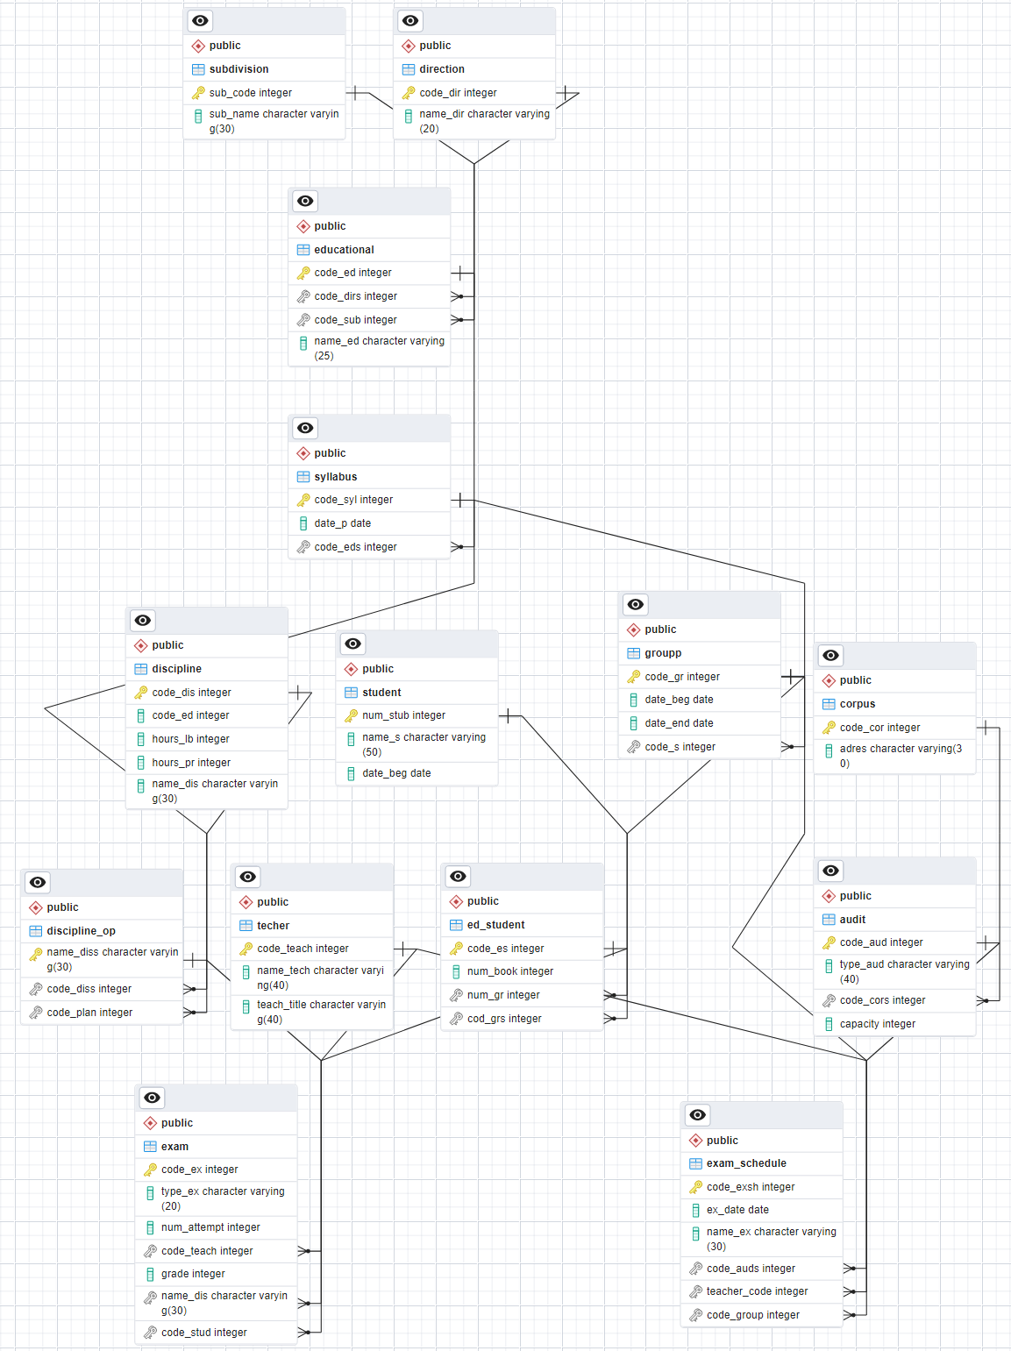

Рисунок 1 - ERD диаграмма

**Dump БД:** Бекап базы данных в двух вариантах, сгенерированный в pgAdmin, приложен к отчету. Файлы: lr2_custom_backup.sql, lr2_plain_ backup.sql

**Выводы**

В процессе выполнения лабораторной работы удалось ознакомится с работой в pgAdmin 4, получить практические навыки создания таблиц, установки ограничений на таблицы, создания и восстановления резервных копий баз данных.